Приложение Б
(рекомендуемое)
Протокол поверки сигнализатора оксида углерода "БУГ"
Дата выпуска
Модификация сигнализатора
Заводской №
Завод-изготовитель
Поверка произведена сличением с данными поверочных газовых смесей, приготовленных и аттестованных ______________________
^{(когда и какой организацией)}

Паспорта газовых смесей №№
Условия поверки: температура окружающей среды ⁰С
относительная влажность окружающей среды %
атмосферное давление кПа
РЕЗУЛЬТАТЫ ПОВЕРКИ
- Результаты внешнего осмотра
- Электрическая прочность изоляции
- Сопротивление изоляции электрических цепей
- Результаты определения метрологических характеристик сигнализатора
  - Определение относительной погрешности срабатывания сигнализатора
Номер ПГС | Требуемый результат испытания | Действительный результат испытания
ПГС №1 | Сигналы не выдаются
ПГС №2 и №3 | Выдается предупредительная сигнализация
ПГС №4 | Выдается аварийная сигнализация
  - Определение времени срабатывания сигнализации

- Заключение по протоколу

Поверитель:

8

Государственная система обеспечения единства измерений

СИГНАЛИЗАТОРЫ ОКСИДА УГЛЕРОДА
"БУГ"

Методика поверки

МП-242-1096-2010
г. Санкт-Петербург

2010

Настоящая методика поверки распространяется на сигнализаторы оксида углерода "БУГ" (в дальнейшем - сигнализаторы) всех исполнений и устанавливает методику их первичной поверки, периодической поверки в процессе эксплуатации и поверки после ремонта.
Межповерочный интервал – один год.
1 ОПЕРАЦИИ ПОВЕРКИ
1.1 При проведении поверки должны выполняться операции, указанные в таблице 1.
Таблица 1
Наименование операции | Номер пункта методики поверки | Проведение операции при
 |  | первичной поверке и поверке после ремонта | периодической поверке
- Внешний осмотр | 6.1 | Да | Да
- Опробование | 6.2 | Да | Да
- Проверка электрической прочности изоляции и сопротивления изоляции | 6.3 | Да | Нет
- Определение метрологических характеристик | 6.4 | Да | Да
1.2 Если при проведении той или иной операции поверки получен отрицательный результат, поверка прекращается.
2 СРЕДСТВА ПОВЕРКИ
2.1 При проведении поверки должны применяться средства поверки, указанные в таблице 2.
Таблица 2
Номер пункта НТД по поверке | Наименование, тип, марка эталонного средства измерений или вспомогательного средства поверки | ГОСТ, ТУ или основные технические и (или) метрологические характеристики (МХ)
6.4 | ГСО-ПГС оксид углерода – воздух в баллонах под давлением | ТУ 6-16-2956-92 (Приложение А)
6.3 | Установка пробойная универсальная УПУ 1М | АЭ 2.771.001
6.3 | Мегомметр Ф4202/2 | ТУ25-04-2131-78, кл.2,5, напряжение на разомкнутых контактах 500 В
6 | Барометр-анероид контрольный М-67 | ТУ 2504-1797-75, диапазон измерений (610-790) мм рт.ст, погрешность ±0,8 мм рт.ст.

2
Результаты определения времени срабатывания сигнализатора считаются положительными, если время срабатывания сигнализатора не превышает 60 с.
7 ОФОРМЛЕНИЕ РЕЗУЛЬТАТОВ ПОВЕРКИ
7.1 При проведении поверки оформляют протокол результатов поверки, форма которого приведена в Приложении Б.
7.2 Сигнализаторы признают годными к эксплуатации, если они удовлетворяют требованиям настоящего документа.
7.3 Положительные результаты поверки оформляют свидетельством установленной формы согласно ПР 50.2.006.
7.4 При отрицательных результатах поверки выдают извещение о непригодности, с указанием причин непригодности, установленной формы согласно ПР 50.2.006.

Приложение А
(обязательное)
Технические характеристики ГСО-ПГС состава оксид углерода - воздух, используемых при проведении поверки
Номер ГСО-ПГС | Номинальное значение объемной доли оксида углерода в ПГС, млн⁻¹ | Пределы допускаемого отклонения, объемная доля оксида углерода, млн⁻¹ | Пределы допускаемой погрешности аттестации | Номер ГСО-ПГС по реестру
1 | 13,6 | ± 1,3 | ± 0,7 млн⁻¹ | 4264-88
2 | 20,7 | ± 2,0 | ± (0,1Х+5,3)% отн. | 3843-87
3 | 65,8 | ± 4,0 | ± 2 % отн. | 3844-87
4 | 104,6 | ± 7,0 | ± 2 % отн. | 3847-87
Примечание: изготовители и поставщики ГСО-ПГС:
- ООО "Мониторинг", 190005, г. Санкт-Петербург, Московский пр., 19. тел. (812)315-11-45, факс 327-97-76;
- ФГУП "СПО "Аналитприбор"", 214031, Россия, г. Смоленск, ул. Бабушкина, 3, тел. (4812) 51-32-39;
- ОАО "Линде Газ Рус" – 143907, Россия, Московская обл., г. Балашиха, ул. Белякова, 1-а; тел: (495) 5211565, 5214883, 5213013; факс: 5212768;
- ЗАО “Лентехгаз”,193148, г. Санкт-Петербург, Б. Смоленский пр., 11, тел.(812)265-18-29, факс 567-12-26;
- ООО "ПГС - Сервис", 624250, Россия, Свердловская обл., г. Заречный, ул. Попова, 9А, тел.(34377) 7-29-11, факс (34377) 7-29-44.
7
Определение основной абсолютной погрешности сигнализатора проводят при поочередной подаче на блок датчика ГСО-ПГС в последовательности № 1-2-3-4 (Приложение A) с расходом (0,5 ± 0,2) дм³/мин.
Результаты определения основной абсолютной погрешности сигнализатора считают положительными, если:
- При подаче ГСО-ПГС № 1 в течение 60 с сигналы не выдаются;
- При подаче ГСО-ПГС № 2 и №3 выдается предупредительный сигнал (работает прерывистая световая и звуковая сигнализация);
- При подаче ГСО-ПГС №4 выдается аварийный сигнал (работает непрерывная световая и звуковая сигнализация).
Такой результат означает, что действительные значения погрешности сигнализатора не превышают нормированных пределов допускаемой основной абсолютной погрешности.
6.4.2 Определение времени срабатывания сигнализатора
Определение времени срабатывания сигнализатора осуществляется при пропускании ГСО-ПГС № 2 и №4. Перед определением времени срабатывания следует снять насадку с корпуса блока датчика.
Допускается проводить определение времени срабатывания одновременно с определением основной абсолютной погрешности по п. 6.4.1.
После пропускания ПГС через газовую схему в течение 10 с (при длине соединительных трубок не более 0,5 м) насадка надевается на корпус блока датчика и включается секундомер. В момент срабатывания сигнализации выключить секундомер.
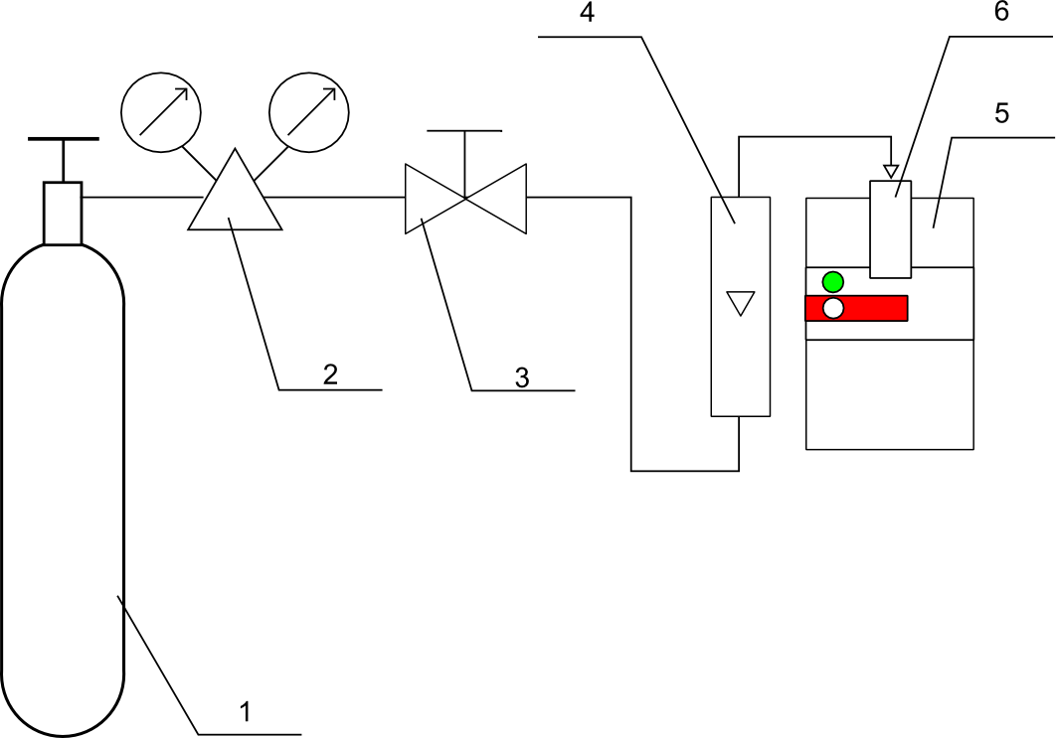
1 – баллон с ГСО-ПГС; 2 – редуктор; 3 – вентиль тонкой регулировки; 4 – индикатор расхода (ротаметр); 5 – блок датчика сигнализатора двухблочного исполнения / сигнализатор моноблочного исполнения (показан условно, блок питания и сетевой шнур не показаны); 6 – насадка
Рис. 1 - Схема подачи ПГС из баллонов под давлением на сгнализатор оксида углерода "БУГ"
6
Номер пункта НТД по поверке | Наименование, тип, марка эталонного средства измерений или вспомогательного средства поверки | ГОСТ, ТУ или основные технические и (или) метрологические характеристики (МХ)
6 | Психрометр аспирационный М-З4-М | ТУ 52.07-(ГРПИ.405132.001)-92, диапазон относит. влажности (10-100)% при температуре (5-40)°С
6 | Термометр ртутный стеклянный лабораторный ТЛ-4 | ТУ 25-2021.003-88, ГОСТ 28498-90, диапазон измерений (0-55)°С, цена деления 0,1°С, погрешность ±0,2°С
6.4 | Ротаметр РМ-А-0,063ГУЗ | ТУ 25-02.070213-82
6.4 | Вентиль точной регулировки ВТР-1 (или ВТР-1-М160) | диапазон рабочего давления (0-150) кгс/см², диаметр условного прохода 3 мм
6.4 | Насадка | СКЯТ.441586.204
6.4 | Секундомер СОСпр | ТУ 25-1894.003-90, погрешность ±0,2 с
6.4 | Трубка поливинилхлоридная (ПВХ) | ТУ 6-01-2-120-73, 6х1,5 мм, длина 2 м
Примечания:
- Все средства поверки должны иметь действующие свидетельства о поверке;
- Допускается использование других средств поверки, метрологические характеристики которых не хуже указанных в таблице 2.
3 ТРЕБОВАНИЯ БЕЗОПАСНОСТИ
3.1 Помещение, в котором проводится поверка, должно быть оборудовано приточно-вытяжной вентиляцией.
3.2 При работе с чистыми газами и газовыми смесями в баллонах под давлением необходимо соблюдать “Правила устройства и безопасной эксплуатации сосудов, работающих под давлением”, утвержденные Ростехнадзором.
3.3 Не допускается сбрасывать ГСО-ПГС в атмосферу рабочих помещений.
4 УСЛОВИЯ ПОВЕРКИ
4.1 При проведении поверки должны соблюдаться следующие условия:
- температура окружающего воздуха, °С 20±5
- относительная влажность воздуха при
температуре 25°С, % от 30 до 80
- атмосферное давление, кПа от 84 до 106,7
- напряжения питания, В:
- для сигнализаторов в двухблочном исполнении в комплекте
с блоком питания и сигнализаторов в моноблочном
исполнении, переменного тока частотой (50±1) Гц 220 ± 11
3
- для сигнализаторов в двухблочном исполнении без блока
питания в комплекте поставки, постоянного тока 12±1,2
4.2 В помещении, где ведется поверка, наличие в воздухе агрессивных и токсичных газов допускается в концентрациях, не превышающих санитарных норм.
5 ПОДГОТОВКА К ПОВЕРКЕ
5.1 Подготовить сигнализатор к работе в соответствии с руководством по эксплуатации КДБВ.407729.007 РЭ.
5.2 Проверить наличие свидетельств о поверке и паспортов на средства поверки, указанные в таблице 2.
5.3 Подготовить к работе средства поверки в соответствии с требованиями их эксплуатационной документации.
5.4 Выдержать баллоны с ГСО-ПГС в помещении, где проводится поверка, в течение времени, необходимого для выравнивания их температуры с температурой помещения.
6 ПРОВЕДЕНИЕ ПОВЕРКИ
6.1 Внешний осмотр
При проведении внешнего осмотра должно быть установлено соответствие сигнализатора следующим требованиям:
- комплектность сигнализатора должна соответствовать руководству по эксплуатации КДБВ.407729.007 РЭ;
- сигнализатор не должен иметь повреждений, влияющих на работоспособность.
6.2 Опробование
При опробовании проверяют работоспособность сигнализатора в следующем порядке:
- включить электрическое питание сигнализатора. При этом на его блоке питания загорается красный светодиод; на блоке датчика сигнализатора двухблочного исполнения (и на УСД при наличии) / сигнализаторе моноблочного исполнения начинает часто мигатьзеленый светодиод, затем раздается один или несколько звуковых сигналов и одновременно с ними вспыхивает красный светодиод на блоке датчика сигнализатора двухблочного исполнения / красный и желтый светодиоды на сигнализаторе моноблочного исполнения. По окончании тестирования вспыхивает красный светодиод на блоке датчика сигнализатора двухблочного исполнения / красный и желтый светодиоды на сигнализаторе моноблочного исполнения гаснут, а мигание зеленого светодиода становится более редким.
Примечание – При включении/выключении сигнализатора может кратковременно включиться световая и звуковая сигнализация, что не является признаком неисправности.
- выдержать сигнализатор во включенном состоянии не менее 30 мин.
Результаты опробования считают положительными, если по истечении времени прогрева:
- редко мигает зеленый светодиод на на корпусе блока датчика сигнализатора двухблочного исполнения / сигнализаторе моноблочного исполнения и светиться красный индикатор на блоке питания (при наличии);
- отсутствует звуковая и световая сигнализация (красный светодиод на блоке датчика сигнализатора двухблочного исполнения / желтый и/или красный светодиоды на сигнализаторе моноблочного исполнения);
- напряжение сигнала, выдаваемого сигнализатором на внешние исполнительные устройства, соответствуют указанному в таблице 1 Руководства по эксплуатации КДБВ.407729.007 РЭ.
6.3 Проверка электрической прочности изоляции и сопротивления изоляции
6.3.1 Проверка электрической прочности изоляции (только для сигнализаторов с блоком питания в комплекте поставки и сигнализатор в моноблочном исполнении)
Проверку электрической прочности изоляции проводят в следующем порядке:
1) переменное напряжение величиной 1500 В прикладывают:
- для сигнализаторов в двухблочном исполнении – между соединенными вместе контактами сетевой вилки блока питания сигнализатора и корпусом блока питания, обернутым в фольгу;
-для сигнализаторов в моноблочном исполнении – соединенными вместе контактами сетевой вилки и корпусом сигнализатора, обернутым в фольгу;
2) подачу испытательного напряжения начинать от нуля или величины рабочего напряжения. Поднимать напряжение плавно или ступенями, не превышающими 10 % испытательного напряжения, за время от 5 до 20 с;
3) испытуемую цепь выдержать под испытательным напряжением в течение 1 мин, после чего напряжение плавно или ступенями снизить до нуля или близкого к рабочему, за время от 5 до 20 с.
Сигнализатор считается выдержавшим испытание, если в процессе испытаний не наблюдалось признаков пробоя или поверхностного перекрытия изоляции.
6.3.2 Проверка электрического сопротивления изоляции (только для сигнализаторов с блоком питания в комплекте поставки и сигнализаторов в моноблочном исполнении)
Проверку электрического сопротивления изоляции проводят мегомметром Ф 4202/2 с рабочим напряжением 500 В в следующем порядке:
1) испытательное напряжение прикладывают между замкнутыми между собой контактами сетевой вилки блока питания или сигнализатора и корпусом блока питания или сигнализатора, обернутым в фольгу;
2) отсчет показаний проводят через 1 мин после приложения испытательного напряжения.
Сигнализатор считается выдержавшим испытание, если электрическое сопротивление изоляции не менее 20 МОм.
6.4 Определение метрологических характеристик сигнализатора
6.4.1 Определение основной абсолютной погрешности сигнализатора
Для определения основной абсолютной погрешности сигнализатора следует собрать схему, изображенную на рисунке 1.
5

